Анкета ребенка
Анна А.

Пол Женский  Дата рождения 2014 г.р.  Приметы Особых примет нет  Цвет волос Светлые  Цвет глаз Голубой | 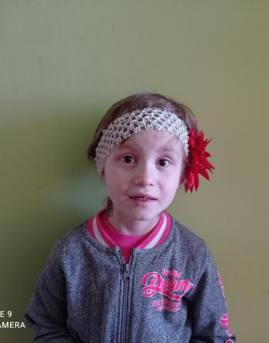
Сведения о ребенке

Особенности характера Аня - приветливая, улыбчивая девочка. Любит проводить время в играх со сверстниками, у Ани много друзей. Ане нравится собирать пазлы, рисовать, танцевать.
Этническое происхождение Русские
Место нахождения (жительства) ГБОУ РБ «Галтайская специальная (коррекционная) общеобразовательная школа-интернат».
Возможная форма устройства ребенка Усыновление, Опека, Попечительство
Видеоанкета https://changeonelife.ru/videoprofiles/anna-a-respublika-buryatiya/

